Inclusion numérique : la ville vous propose d’échanger sur tous vos freins à l’occasion d’un forum citoyen.

Vous vous sentez “nuls”, réfractaires sur l’informatique? Vous trouvez cela angoissant, dangereux, chronophage, froid, trop difficile à apprendre/comprendre, ou alors trop cher? Vous vous sentez parfois dépassé(e)s ou alors vous vous demandez à quoi cela peut bien vous servir au quotidien? Ou encore pourquoi l’apprentissage se passe t-il mal dans le cadre familial?

Venez échanger sur tous vos freins aux usages numériques, sur vos expériences ratées ou réussies d’apprentissage, sur vos peurs ou vos difficultés du quotidien avec l’équipe de médiateurs numérique, organisme solidaire d’utilité sociale, mis gratuitement à disposition pour vous.

Dans le cadre d’un temps d’échange interactif, vous pourrez exprimer tous vos freins, vos appréhensions, voire votre rejet du numérique et en discuter librement dans le cadre d’une assemblée citoyenne.

Ce forum sera animé par une équipe de professionnels de la médiation numérique de chez HYPRA, ce ne sont pas informaticiens, mais bien des professionnels de l’humain, de la pédagogie, et aussi de la psychologie.

À l’occasion de ce temps d’échange, vous pourrez découvrir tous les programmes d’inclusion numérique adaptés au profil et au niveau de chacun: prêts d’ordinateurs et accompagnement individualisé pour les grands débutants, conférences de culture numérique pour les plus confirmés, ateliers présentiels près de chez vous etc…

Toutes ces actions sont gratuites grâce à la Conférence des Financeurs du Département, alors profitez-en! Ne restez pas seuls avec vos difficultés ou vos préjugés par rapport au numérique, venez échanger!

Rendez-vous donc le date à heure.

Pour plus d’informations, contactez le numéro de téléphone de la structure ou contactez HYPRA au 01.84.73.06.61

En partenariat avec Action mise en place grâce au soutien de

[+ logo CFPPA et du département OU de la CARSAT]
Exemples
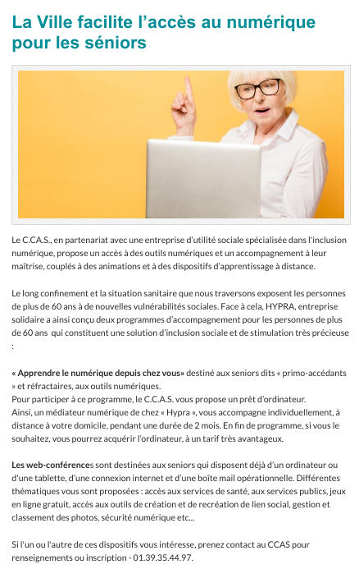
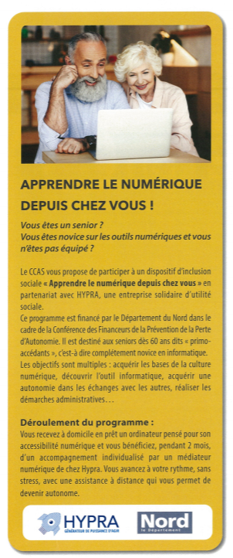
La lettre du CCAS de Petite-Forêt du 3 février 2021
Article sur le site de la ville d’Ezanville

